La
in collaborazione con il circolo ARCI S. Paolo e
con la UISP di Prato Settore Attività Atletica organizza:


Martedì
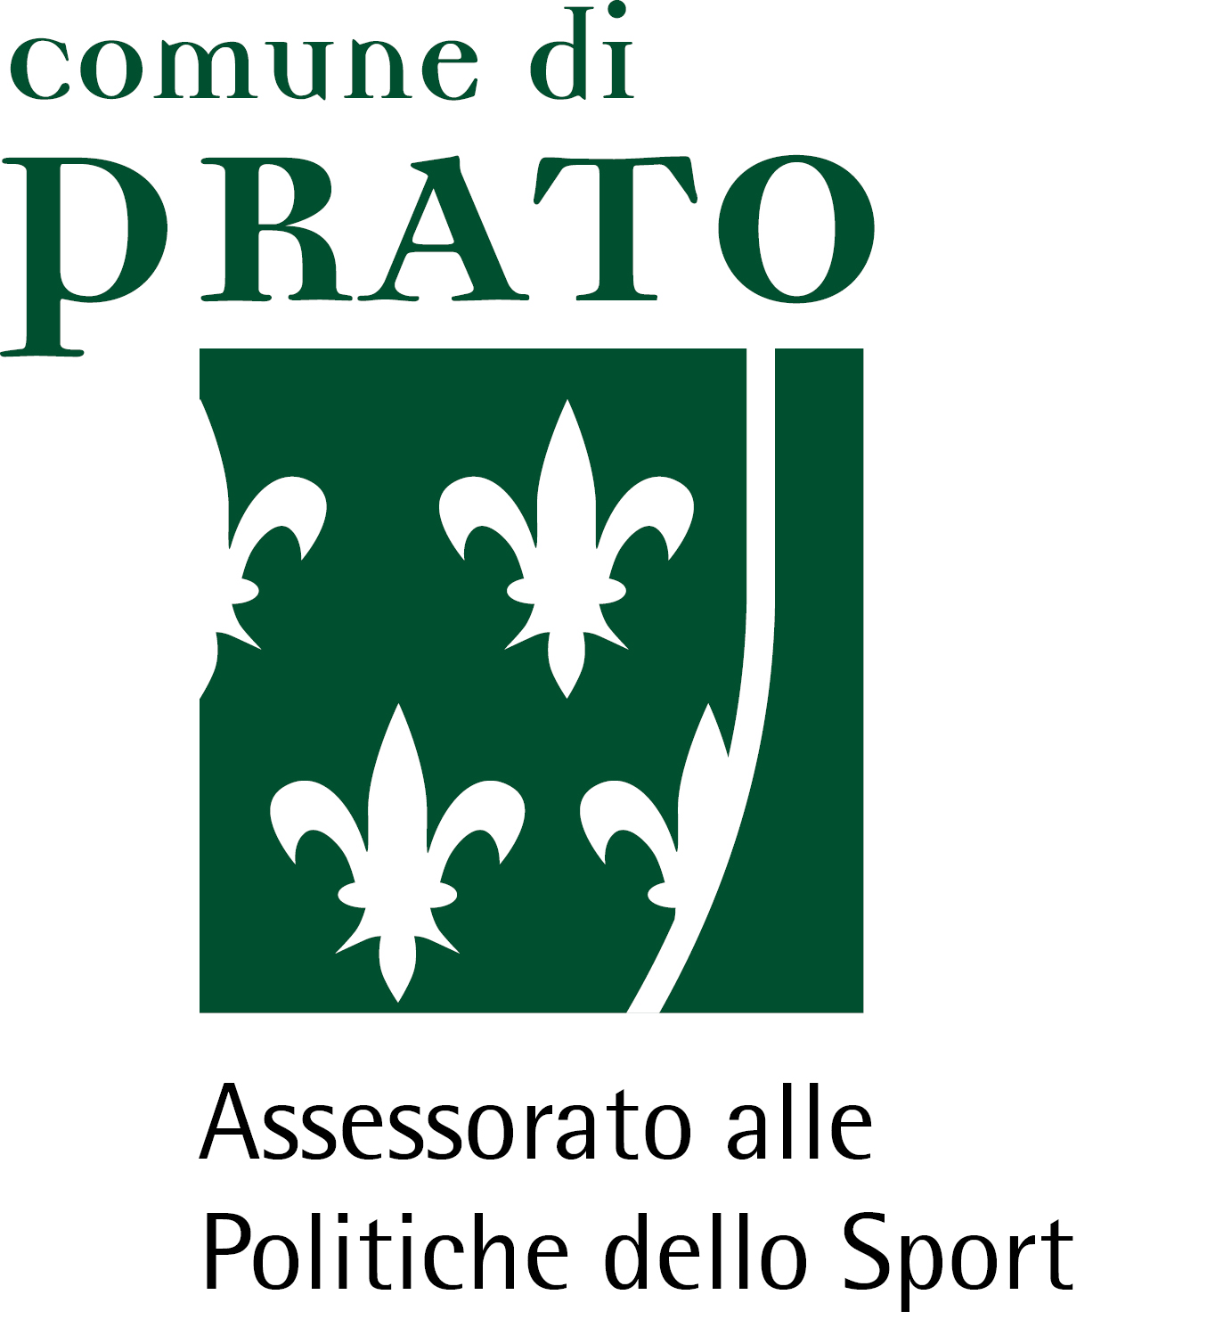

3 Maggio 2022

Manifestazioni podistiche serali 2022
Dopo due anni di sosta forzata, la UISP di Prato torna a proporre ai podisti pratesi le manifestazioni podistiche serali denominate “Prato per la vita”, in collaborazione con le società operanti sul territorio pratese. Per la ripartenza torniamo a proporre la formula degli ultimi anni in cui è stata organizzata: partecipazione aperta a tutti, iscrizione 2 €, partenza libera dalle ore 19:30 alle ore 20:15, percorsi brevi.
La somma che sarà raccolta, al netto delle spese, verrà devoluta in beneficenza.
Vi aspettiamo numerosi per dare il vostro contributo a questa iniziativa

Ritrovo: ore 19,00 c/o Circolo A.R.C.I. "S. Paolo"
Via Cilea, 3 - Loc. S.Paolo - Prato
Partenza: dalle ore 19,30 alle ore 20,15
Iscrizioni: EURO 2,00
Ristoro: all'arrivo
Percorsi: Km. 8 e mini-percorso di Km. 4
Servizio ambulanza: a cura della “Misericordia di Jolo”
Regolamento: La manifestazione rientra nell'attività ludico motoria e ricreativa, e pertanto i partecipanti dovranno essere
in regola con le disposizioni sanitarie indicate dall’ Art.42 bis della Legge 9 Agosto
2013, n. 98 e l’art.2 del Decreto 24 Aprile 2013 che sancisce la non obbligatorietà del
certificato medico per chi svolge attività occasionale di tipo ludico-motorio.
La Società organizzatrice declina ogni responsabilità per danni a persone e cose
prima, durante e dopo la manifestazione. Si ricorda che, pur garantendo parziale
vigilanza sul percorso, è necessario, per gli atleti, rispettare il codice della strada.
Per informazioni telefonare al settore Atletica Leggera della UISP di Prato,
tel. 0574/691133 , chiedendo del sig. Pugolotti Roberto.

